TEHNIČKA ŠKOLA RUĐERA BOŠKOVIĆA,
GETALDIĆEVA 4, ZAGREB

ZAVRŠNI STRUČNI RAD:
USB sekvencijalni mjenjač

Mentor: Učenik:
Hrvoje Šestanj Marko Eror
Razred:
4.b

Zagreb, travanj 2025.

Contents
1. Uvod 1
Teorijski okvir 2
1.1 Sekvencijalni mjenjač 2
2.1.1 Kako funkcionira sekvencijalni mjenjač 2
1.2 Sim racing 3
1.3 Sim racing igre 4
1.3.1 iRacing 4
1.3.2 Assetto Corsa 5
1.3.3 Richard Burns Rally (RBR) 6
1.4 USB kontroleri 7
1.4.1 Princip rada USB kontrolera 7
1.4.2 Primjena USB kontrolera 7
1.4.3 Prednosti i ograničenja 7
1.5 Sim racing oprema 8
1.5.1 Volani 8
1.5.2 Pedale 10
1.5.3 Mjenjači 11
2. Praktični dio 12
2.1 Koncept i dizajn 12
2.2 Korištene komponente 16
2.3 Proces izrade 19
2.4 Testiranje uređaja 23
2.5 Mogućnosti nadogradnje 24
2.6 Usporedba s komercijalnim proizvodima 25
3. Zaključak 26
4. Literatura 27

Uvod
U današnje vrijeme interes za simulacije vožnje i realistične kontrolere za njih koji čine iskustvorealnijim i zabavnijim postaje sve veći. Jedan od ključnih elemenata vozila (trkaćih/običnih) je kvalitetan mjenjač, što vrijedi i za simulatore. Cilj ovog završnog rada je prikazati proces izrade USB sekvencijalnog mjenjača koji omogućuje efikasno i realno mijenjanje brzina u simulacijskim igrama. Cijeli život se bavim sim racingom – virtualnim simuliranim utrkama koje zaista zahtijevaju preciznost, brz refleks te kvalitetnu opremu. Kvalitetni mjenjači ovog tipa su izuzetno skupi što me motiviralo da napravim svoj koji pruža donekle jednako iskustvo te funkcionalnost komercijalnih mjenjača za puno nižu cijenu. Mjenjač je izrađen kombinacijom CNC obrade aluminija, 3D printanja dijelova te traženja vijaka po kućanstvu te radioni. Ključni funkcionalni elementi su dva mikroprekidača spojena na zero delay USB encoder koji instantno omogućuje prepoznavanje mjenjača kao standardni kontroler na računalu i time ga čini „plug and play“ USB uređajem. U ovom radu ću prvo detaljno opisati teoriju iza sekvencijalnih mjenjača, sim racing-a općenito te igara i opreme, a zatim ću opisati tehničke specifikacije, korištene komponente, način izrade i testiranje uređaja. Kroz analizu funkcionalnosti i jednostavnosti, prikazat ću kako je izrađeni mjenjač primjeniv u praksi te koje su mogućnosti za daljnje poboljšanje.

Teorijski okvir

Sekvencijalni mjenjač
Sekvencijalni mjenjači su posebna vrsta mjenjača koja se najčešće koristi u trkaćim automobilima, motorima i određenim sportskim vozilima zbog učinkovitosti i brze promjene brzina. Za razliku od tradicionalnih ručnih H-mjenjača, gdje vozač mora odabrati svaku brzinu pomicanjem ručice u različite položaje, sekvencijalni mjenjači imaju strogi redoslijed promjene brzine – svaki potez poluge prema naprijed ili nazad mijenja brzinu za točno jedan stupanj. Ova značajka ih čini idealnima za trkaće uvjete gdje su brze i pouzdane promjene brzina vrlo bitne za postizanje maksimalnih performansi.

2.1.1 Kako funkcionira sekvencijalni mjenjač
Sekvencijalni mjenjač se sastoji od nekoliko ključnih dijelova: zupčanika, bubnja (selektora), vilica za promjenu brzina i poluge za upravljanje. Mehanizam funkcionira na sljedeći način:
- Bubanj (selektor): Središnji dio sekvencijalnog mjenjača je rotirajući bubanj s utorima. Kada vozač pomakne polugu (ili povuče polugu kod motocikala), bubanj se rotira za određeni kut.
- Utori i vilice: Utori na bubnju kontroliraju pomicanje vilica koje su povezane sa zupčanicima. Svaki položaj bubnja odgovara određenoj brzini, a vilice pomiču zupčanike kako bi se spojili s izlaznim vratilom.
- Zupčanici: Zupčanici su stalno u zahvatu (constant mesh), ali samo jedan par zupčanika prenosi snagu u svakom trenutku, ovisno o položaju vilica.
- Poluga: Vozač povlači ili gura polugu (u automobilima) ili koristi nožnu polugu (u motociklima) za rotiranje bubnja, čime mijenja brzinu.
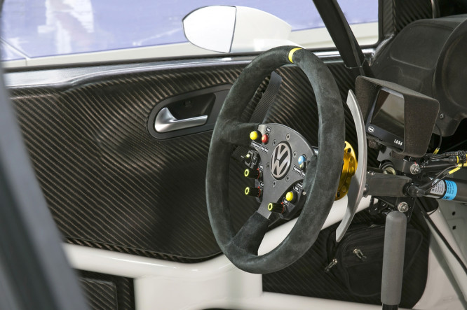
Prednost sekvencijalnog mjenjača je ta što eliminira potrebu za preciznim odabirom sljedeće brzine kao kod H-mjenjača što smanjuje vrijeme promjene brzine na djeliće sekunde, što je ključno u trkaćim uvjetima. Također, u trkaćim automobilima se često koristi i pneumatski ili hidraulički sustav za još bržu promjenu brzina, često putem shift levera (sekvencijalne poluge mjenjača). (slika 1)
Slika 1: Sekvencijalni mjenjač u Volkswagenu Polo WRC

Sim racing
Simulacijske utrke, poznatije kao sim racing, predstavljaju računalne ili konzolne programe koji pokušavaju korisnicima što vjernije prikazati utrkivanje ili vožnju stvarnih vozila. Za razliku od arkadnih igara, koje se fokusiraju na zabavu i jednostavnost upravljanja, sim racing igre naglašavaju realnost koju postižu kroz iznimno realne modele fizike, preciznu kontrolu vozila, stvarne staze i uvjete vožnje. Sim racing počinje u 90-ima, kada su igre poput Grand Prix Legends (1998.) postavile temelje za realistične simulacije s detaljnim modelima fizike i ponašanjem vozila. Kroz posljednjih dvadesetak godina sim racing doživljava velik tehnološki napredak. Razvojem računalne tehnologije i grafike, igre su postale sve sofisticiranije, omogućujući preciznu simulaciju pravih faktora poput trošenja guma, aerodinamije te promjenjivih vremenskih uvjeta. Osim toga, razvojem hardvera i periferije kao što su volani, pedale, mjenjači i sl., korisnicima je omogućeno iskustvo vožnje koje se jako približava stvarnom doživljaju. Posebnu pažnju pritom zaslužuju volani koji su zapravo glavni kontakt vozača sa simulacijom, omogućujući osjet povratne sile (force feedback). Sim racing nije samo za entuzijaste, već se koristi i u profesionalnim motorsport okruženjima. Mnogi vozači Formule 1, rally-a i drugih disciplina koriste simulatore za trening jer im omogućuju uvježbavanje na stazi bez troškova i rizika stvarnih testiranja. Primjerice, F1 timovi poput Red Bull Racinga koriste sim racing platforme za testiranje strategija i upoznavanje vozača sa stazama na kojima nikada nisu bili. Sim racing je također postao jedan od vodećih svjetskih eSportova, s natjecanjima poput iRacing World Championshipa (u igri iRacing) gdje se vozači bore za novčane nagrade i priznanja. Ova svestranost sim racinga – od zabave do profesionalne primjene – pokazuje koliko je važna kvalitetna oprema za postizanje realističnog iskustva, što je bio jedan od motiva za ovaj projekt.

Sim racing igre
Sim racing igre koje se nude na tržištu se uglavnom razlikuju po razini realizma, vrsti vozila koje nude, ciljanoj publici te tehničkim mogućnostima. Kvaliteta simulacija uvelike ovisi o korištenim algoritmima i razini tehničke preciznosti koju svaki naslov omogućuje. Dok neki simulatori stavljaju naglasak na pristupačnost i zabavu, drugi ciljaju na potpuni realizam i težinu.

iRacing
iRacing smatra se najrealističnijim online sim racing naslovom, razvijen za ozbiljne natjecatelje i profesionalne vozače. Koristi pretplatnički model i omogućuje sudjelovanje u strukturiranim online prvenstvima. Glavne značajke uključuju laserski skenirane staze, napredan model guma te sofisticirani sustav kažnjavanja vozača.
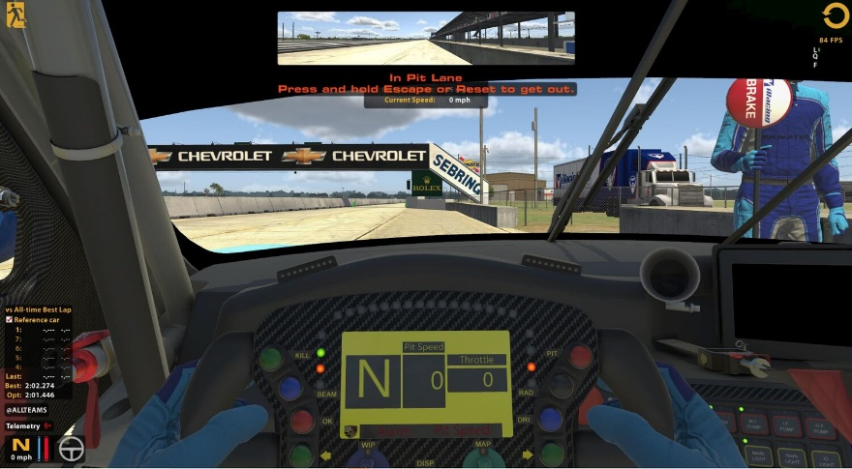
Slika 2:Pogled iz kabine trkaćeg bolida u igrici iRacing

Assetto Corsa
Assetto Corsa je najpopularniji sim racing naslov, nudeći izvrsnu ravnotežu između realizma i pristupačnosti te zbog podrške za modove (user-made modifikacije igre). Time omogućuje dodavanje novih staza, vozila i efekata što drastično produljuje životni vijek igre te daje dodatnu fleksibilnost. Naprednija verzija naslova, Assetto Corsa Competizione, se fokusira na GT natjecanja i nudi još bolji model fizike.
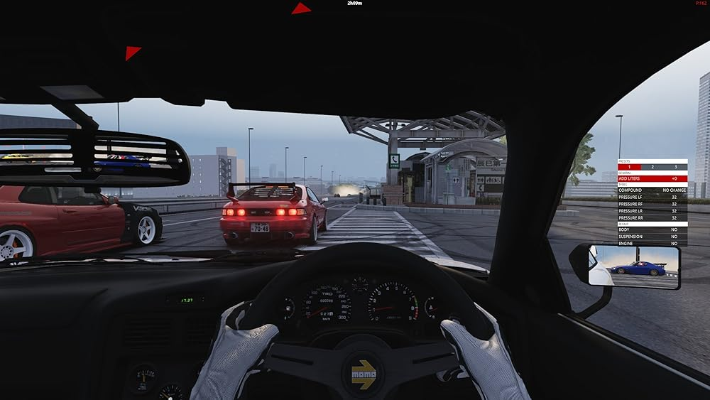
Slika 3:Pogled iz kabine sportskog automobila u igrici Assetto Corsa

Richard Burns Rally (RBR)
Iako je RBR dosta stara igra (2004.), što se vidi iz outdated grafike (slika 4), i dalje je daleko najrealističniji rally simulator. U kombinaciji s modernim modovima kao što su mađarski Rallysimfans ili RBRPro, nudi iznimno realan model fizike, zvukove te zahtjevnu vožnju. Koriste ga i profesionalni rally vozači za trening i pripremu.
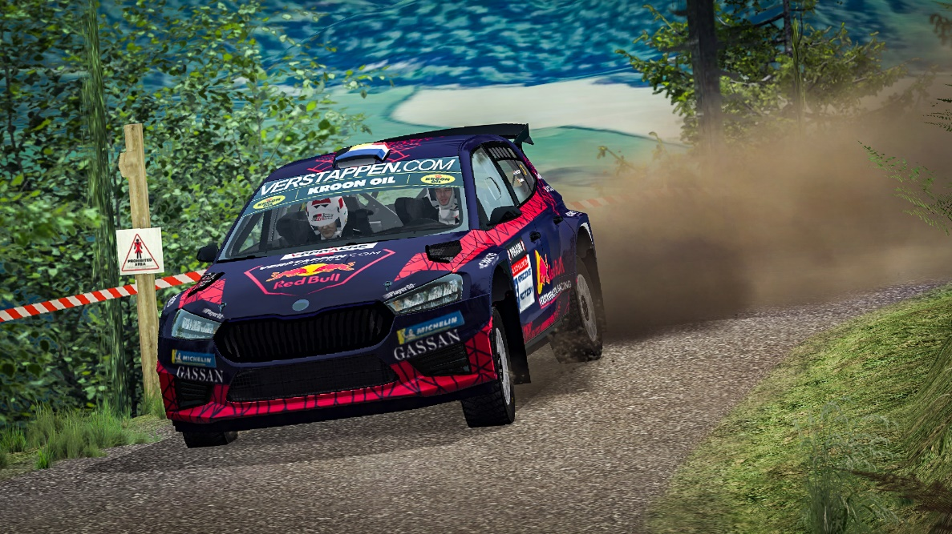
Slika 4:Škoda Fabia RS Rally2 na makadamu u igrici Rallysimfans RBR

USB kontroleri
USB kontroleri su uređaji koji omogućuju povezivanje perifernih uređaja s računalom putem USB sučelja, što ih čini vrlo rasprostranjenim u raznim područjima, od svakodnevne uporabe do specijaliziranih primjena. USB (Universal Serial Bus) standard razvijen je u 1990-ima kako bi se pojednostavilo povezivanje uređaja s računalima, zamijenjujući starije i složenije standarde poput serijskih i paralelnih portova. Danas se USB koristi za većinu uređaja, uključujući tipkovnice, miševe, igraće kontrolere, vanjske diskove i mnoge druge.

Princip rada USB kontrolera
USB kontoleri rade prema HID (Human Interface Device) standardu, koji je dio USB specifikacije. HID standard dizajniran je za uređaje kojima upravljaju ljudi, npr. tipkovnice i omogućuje jednostavnu komunikaciju između uređaja i računala putem unaprijed definiranih protokola. Tipičan USB kontroler sastoji se od tiskane pločice s mikroprocesorom koji služi za obradu ulaznih signala i slanja tih signala računalu putem USB sučelja. Na primjer, USB kontroler poput zero delay USB encodera ima više ulaznih pinova na koje se mogu spojiti razni gumbi, prekidači ili senzori. Kada se pritisne gumb ili aktivira prekidač, mikroprocesor registrira taj signal i šalje ga računalu kao HID događaj, koji računalo vidi kao pritisak gumba ili neku drugu akciju.

Primjena USB kontrolera
Postoje razne vrste USB kontrolera, ovisno o njihovoj namjeni. Neki su dizajnirani za specifične uređaje, poput kontrolera u tipkovnicama, dok su drugi generički i mogu se primijeniti na širok raspon uređaja. Tipkovnice i miševi ih koriste za pritiske tipki ili pomake miša koje kontroler zatim pretvara u digitalne podatke koje računalo razumije. Često se koriste i u igraćim kontrolerima, poput gamepada ili joysticka, gdje omogućuju precizno upravljanje u igrama. Generički kontroleri poput zero delay USB encodera popularni su u DIY (uradi sam) projektima jer omogućuju korisnicima da izrade vlastite uređaje, poput custom button box-a ili kontrolera za specifične svrhe.

Prednosti i ograničenja
USB kontroleri imaju velik broj prednosti što ih čini popularnim izborom. Jedna od ključnih prednosti je njihova plug and play funkcionalost koja omogućava korisnicima da koriste uređaje odmah nakon povezivanja bez potrebe za instalacijom drivera. USB sučelje koristi jednostavno napajanje (5V), čime se eliminira potreba za vanjskim izvoron napajanja u većini slučajeva. Njihova univerzalnost omogućuje kompatibilnost s gotovo svakim modernim računalom i operacijskim sustavom, uključujući Windows, macOS i Linux. Zbog toga što su jednostavni za koristiti i jer imaju niske cijene dostupni su za širok spektar korisnika, od profesionalaca do običnih korisnika. Također imaju nisku latenciju (kašnjenje) što osigurava brzu reakciju koja može biti bitna u aplikacijama koje zahtijevaju preciznost. Međutim, USB kontroleri imaju i neka ograničenja. Na primjer, generični kontroleri poput zero delay USB encodera korištenog za ovaj projekt često ne podržavaju analogne ulaze (npr. signale potenciometra) zbog čega nisu baš iskoristivi za uređaje koji zahtijevaju kontinuirane signale poput pedala ili ručne kočnice za sim racing. Također, broj ulaza je obično ograničen (uglavnom 12-16 pinova) što je prepreka za složenije uređaje s puno gumba ili senzora.

Sim racing oprema
Za potpuno „uranjanje“ u sim racing potrebna je specijalizirana oprema koja uključuje volane, pedale, mjenjače itd. Ovi uređaji moraju biti precizni, izdržljivi te kompatibilni sa sustavima i softverom koji se koristi kako bi osigurali realistično iskustvo.

Volani
Na tržištu se mogu pronaći razne vrste volana koji se razlikuju po tehnologiji prijenosa sile s volana na korisnika.
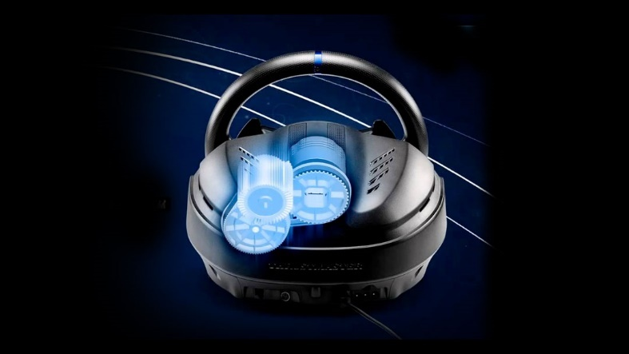
- Gear-driven (zupčasti) volani koriste zupčanike kako bi prenjeli pokret i force feedback. Takav je primjerice Logitech G29. Uglavnom su povoljniji no imaju manju preciznost, izražen mehanički backlash te su vrlo glasni pri okretanju upravljača.

Slika 5:Logitech G29 - primjer gear-driven volana

- Belt-driven (remenski) volani koriste remen za prijenos sile zbog kojeg imaju glatki force feedback i veću snagu, primjerice Thrustmaster T300RS.
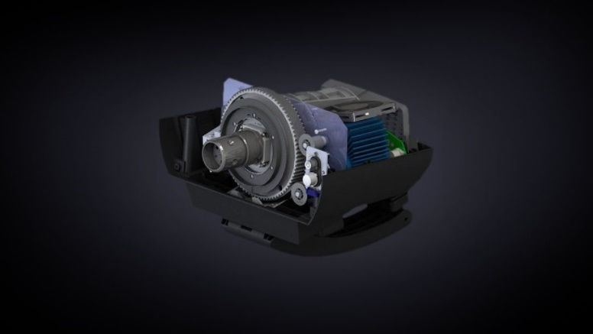
Slika 6:Thrustmaster T300RS - primjer belt-driven volana

- Direct drive (volani s izravnim pogonom) su najnapredniji tip volana, gdje je motor direktno povezan s upravljačem pružajući veliku preciznost te snagu. Primjeri uključuju Fanatec DD1 i Simucube 2. Nude daleko najrealističniji osjećaj što je jasno izraženo u njihovim cijenama. Za razliku od gear/belt driven volana imaju beskonačnu rotacijsku stupnjevažu jer ne postoji ograničenje pri vrtnji.
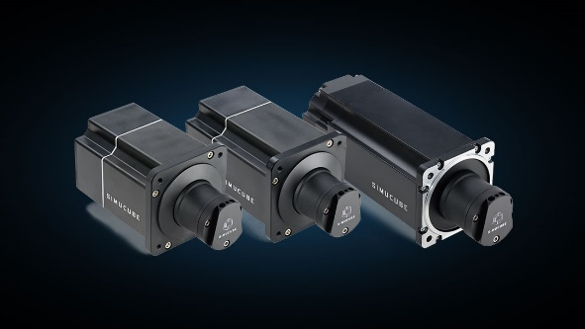

Tablica usporedbe raznih vrsta volana
Naziv volana | Kompatibilnost | Najveći moment sile | Stupnjevi rotacije | Force feedback tehnologija | Cijena
Logitech G29 | PC & PS5 | 2.1 Nm | 900° | Gear-driven | 299,99 €
Thrustmaster T300RS | PC & PS5 | 3.9 Nm | 1080° | Belt-driven | 459,99 €
Fanatec DD1 | PC & Xbox | 20 Nm | ∞ | Direct drive | 1000 €  (samo baza)
Simucube 2 (Ultimate model) | PC | 32 Nm | ∞ | Direct drive | 3100 €  (samo baza)

U tablici možemo vidjeti kolika je zapravo razlika između ovih volana. Bez obzira što imaju gotovo identičnu funkciju, već se između Logitecha G29 i Thrustmastera T300RS može primjetiti velika razlika pri korištenju, a pri prijelazu sa takvog volana na direct drive volan korisnik ima osjećaj kao da koristi potpuno drugačiji uređaj. Direct drive volani sa velikim momentom sile zbog svoje naglog i snažnog okretanja mogu ozlijediti korisnika (potrgati prst, zglob i sl.) te se često montiraju kill switchevi negdje u blizini tih volana. Direct drive volani također u 99% slučajeva ne dolaze sa pedalama i ostalom periferijom, već samo baza na koju se priključuju razni upravljači.

Pedale
Pedale su isto vrlo važne za sim racing jer omogućavaju preciznu kontrolu gasa, kočnice i kvačila. Osnovni modeli (poput pedala koje dolaze uz Logitech G29) koriste potenciometre, dok napredniji modeli (npr. Fanatec ClubSport V3) koriste load cell tehnologiju za realističniji osjećaj pritiska, posebno kod kočenja. Napredne pedale često imaju podesive opruge i mogućnost dodavanja spužvica za promjenu tvrdoće te mogućnost promjene pozicija samih papučica za personalizaciju.
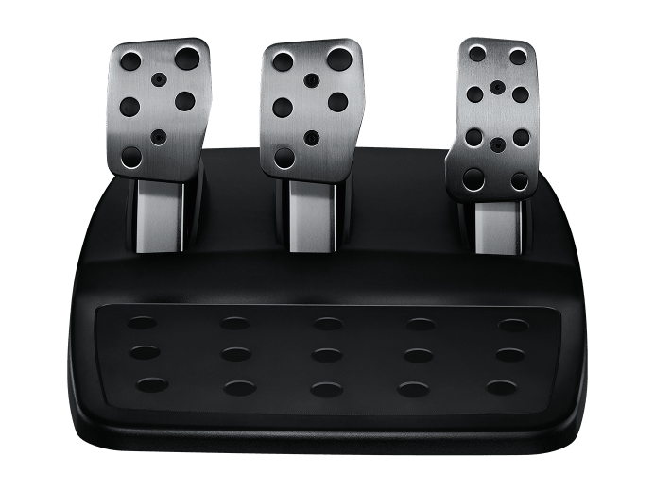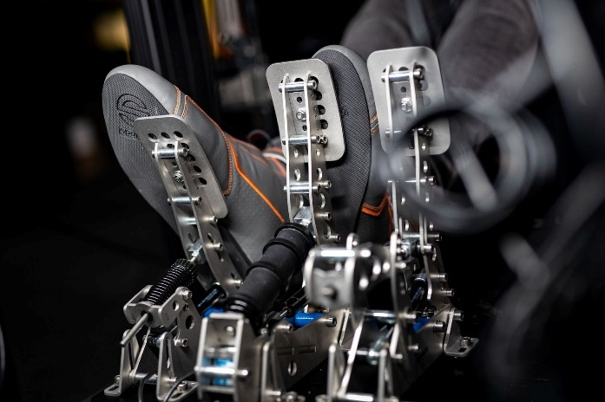

Mjenjači
Mjenjači su u sim racingu ključna oprema ukoliko želimo postići realistično mijenjanje brzina, a dijele se na dvije osnovne kategorije: sekvencijalni mjenjači, koji su već opisani i ručni H-mjenjači.
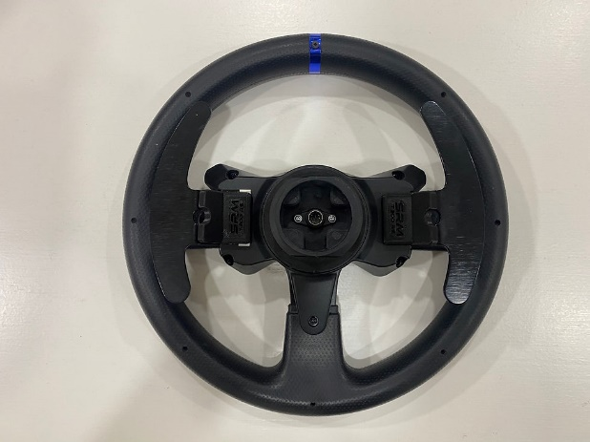
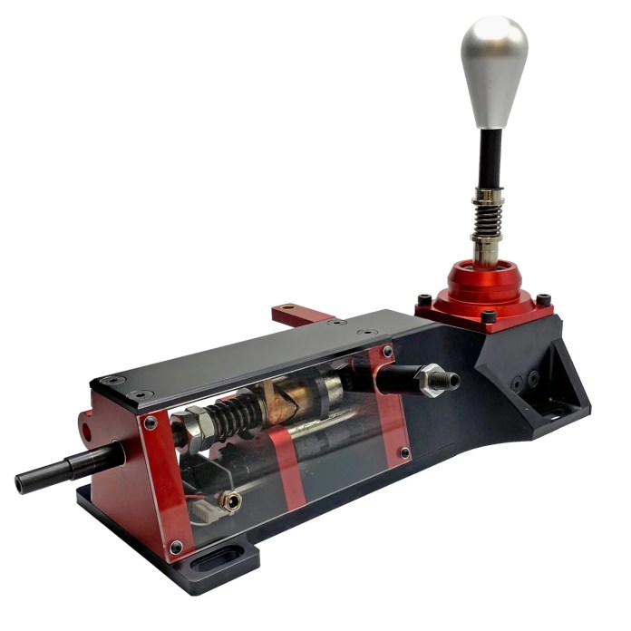
Ručni H-mjenjači (H-shifter) repliciraju klasične ručne mjenjače iz cestovnih automobila i starijih trkaćih vozila. Ručica se pomiče u H-obrascu za odabir brzine (npr. prva, druga, treća, rikverc…), zahtijevajući veću preciznost od vozača. Popularni su među onima koji žele autentično iskustvo vožnje cestovnih/klasičnih automobila u igrama. Komercijalni modeli poput Fanatec ClubSport Shiftera često imaju podesivi otpor kako bih se mogao postići mekani osjećaj promjene brzine u cestovnom automobilu ili potpuno tvrdi osjećaj koji bi pronašli u trkaćem automobilu ukoliko ima H-mjenjač.
U sklopu sekvencijalnih mjenjača, osim klasičnog mjenjača izvedenog s polugom, često se koriste i paddle shifteri – poluge na upravljaču integrirane u same volane. Thrustmaster T300RS je jedan od volana koji koristi paddle shiftere za svoju izvedbu sekvencijalnog mjenjača. Paddle shifteri su posebno praktični za moderne trkaće simulatore poput F1 ili GT simulatora zato što se u takvim utrkama rijetko kada skidaju ruke s volana.
Dok H-mjenjači pružaju autentičnost za simulatora cestovnih te starih trkaćih/sportskih automobila, sekvencijalni mjenjači i s njima paddle shifteri nude praktičnost u intenzivnim utrkama. Raznolikost mjenjača u sim racingu donosi korisnicima odabir stila vožnje. Na tržištu također postoje i mjenjači koji se mogu pretvoriti iz H-mjenjača u sekvencijalni i obrnuto.

Praktični dio

Koncept i dizajn
Ideja za izradu USB sekvencijalnog mjenjača nastala je iz potrebe za boljim iskustvom i olakšanjem vožnje u svakodnevnom igranju igre Richard Burns Rally. Naime, postojeći paddle shifteri na volanu nisu pružali odgovarajući osjećaj za rally vožnju, gdje je sekvencijalni mjenjač s klasičnom polugom prirodniji izbor. U rally vožnji, poluga sekvencijalnog mjenjača ima ključnu prednost u odnosu na paddle shiftere, posebice tijekom zahtjevnim manevara poput hairpin zavoja (lakat zavoja, serpentina). U takvim situacijama vozač često mora koristiti ručnu kočnicu kako bi zabacio zadnji kraj automobila. Međutim, budući da auto usporava prije ulaska u zavoj te ubrzava pri izlazu iz zavoja, vozač mora brzo promjeniti brzine što postaje vrlo teško ako se paddle shifteri pričvršćeni za volan vrte zajedno s volanom. Pri takvim zavojima volan se često okreće za više od 180 stupnjeva i paddle shifteri završe u nepredvidljivom položaju. Sekvencijalni mjenjač izveden s fiksnom polugom se uvijek nalazi na istom mjestu i vozač uvijek može promjeniti brzinu na istom mjestu bez obzira na položaj volana što znatno olakšava brze precizne promjene brzine u kritičnim situacijama. Ovaj aspekt bio je ključan za odabir dizajna s polugom, jer je cilj bio replicirati točno to iskustvo. Sam dizajn mjenjača inspiriran je generičkim izgledom sličnih mjenjača na tržištu i u pravim vozilima, s naglaskom na čvrstoću i robusnost kako bi konstrukcija izdržala intenzivnu oporabu tijekom simulacija.
Dizajniranje 3D modela za ovaj projekt predstavljalo je izazov jer prije izrade nisu postojale neke vještine i iskustvo u 3D modeliranju, a cilj je bio stvoriti funkcionalne dijelove za 3D print ili CNC obradu. Nakon istraživanja svih softvera, odabran je Tinkercad kao najprikladniji softver za ovaj projekt, budući da je dobar za početnike zbog svojeg jednostavnog i intuitivnog sučelja. Tinkercad je također potpuno u web pregledniku i podržava automatsko spremanje u cloud.
Proces dizajniranja započeo je skiciranjem ideje za osnovne komponente na papiru, kao što su baza (Fixed Part), poluga (Mobile Part) i nosač za oprugu (Spring Support). Prvi korak je bio dizajnirati Fixed Part u Tinkercadu. Odabran je pravokutni oblik kako bi se osigurala stabilnost i prostor za montažu komponenti. Dimenzije su 195.33mm x 116.35mm x 5mm. Sa „hole“ alatom izrezani su utori za kretanje poluge, rupe za vijke na rubovima ploče te izrezi za mikroprekidače i stabilizator osovine. Model je izvezen u .STEP formatu za CNC obradu.
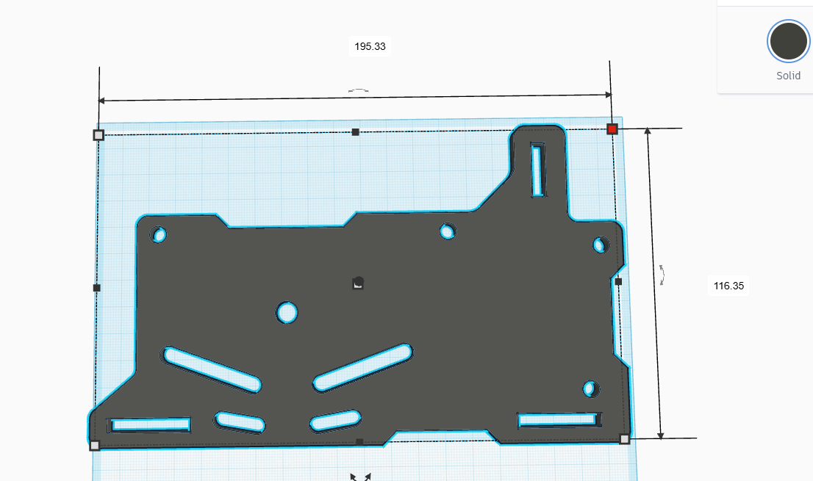

Sljedeći dio na redu bio je Mobile Part, dizajnirana s dimenzijama 45mm x 205.88mm x 5mm. Dodane su rupe za osovinu i montažu ručke mjenjača (Knob), a krajevi su blago zakošeni radi estetike i sigurnosti. Model je također izvezen u .STEP formatu za CNC obradu.
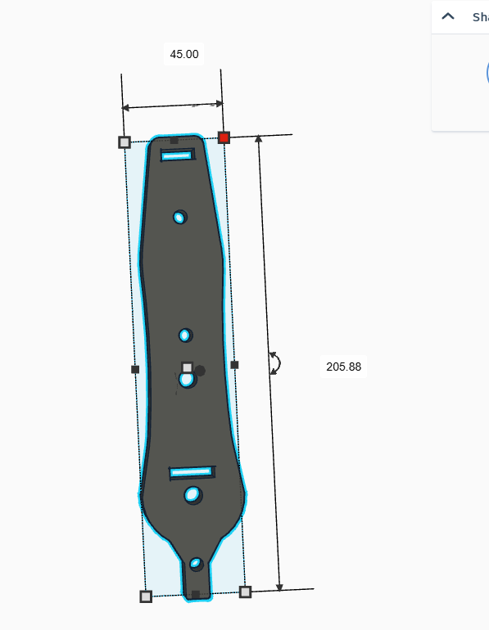
Axis Spacer i Rodend Center (distanceri) su dizajnirani kao valjci promjera 10mm i visine 5 mm, s rupom od 5 mm u sredini. Izvezeni su u .STL formatu, koji je prikladan za 3D printanje jer opisuje površinsku geometriju modela. Ostali dijelovi poput Axis Stabilizera, Knob Supporta, Spring Supporta i Fixing Part Washers su također dizajnirani u Tinkercadu i izvezeni u .STEP formatu za CNC obradu.
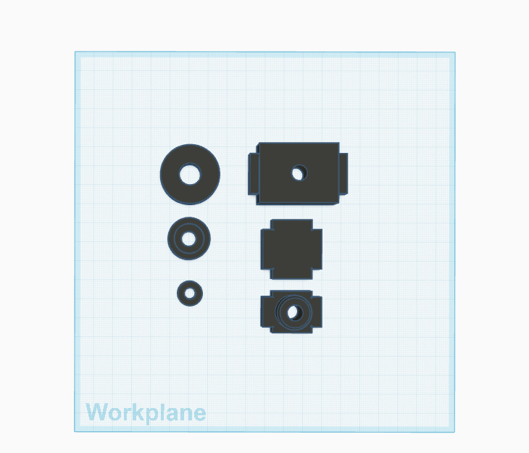
Microswitch Support je dizajniran tako da bih se mikroprekidač mogao uglaviti u njega, bez potrebe za lijepljenjem. Sa strane se nalaze dvije izbočine koje ulaze u Fixed Part i zatim šarafe kroz tijelo mjenjača do samih mikroprekidača s obje strane kako bi se osigurali potpuno. Vrlo je bitno da se mikroprekidači ne pomiču tijekom korištenja jer ako se slučajno izmaknu, potezanjem poluge se ne pritišće prekidač i ne registrira se nikakav signal.
Knob je vrlo generičnog dizajna koji se mogu pronaći na velikom broju poluga sekvencijalnih mjenjača.
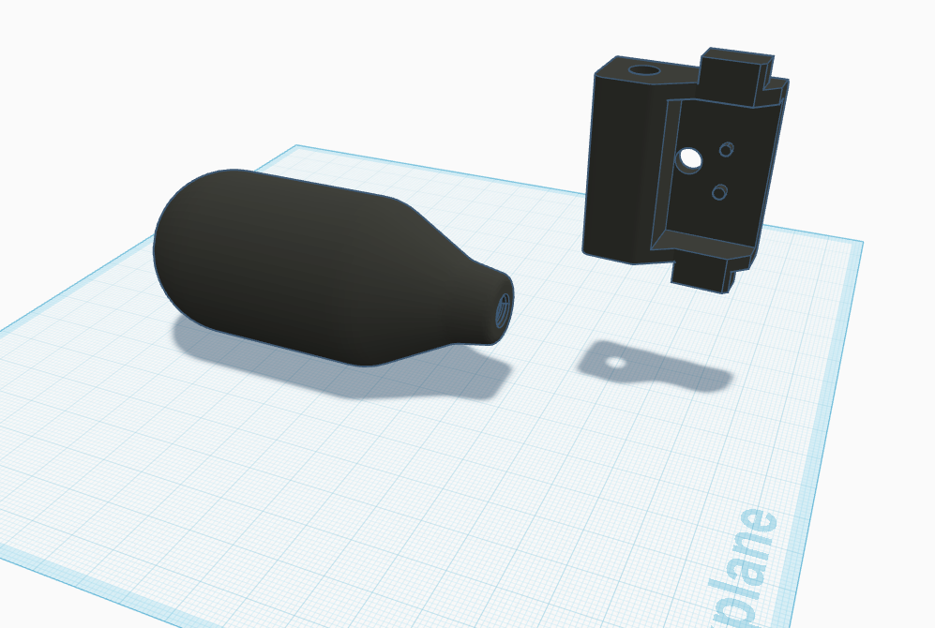

Korištene komponente
CNC obrađene komponente:
- Tijelo mjenjača (Fixed Part)
- Poluga (Mobile Part)
- Nosači (Knob Support, Spring Support)
- Stabilizator osovine (Axis Stabilizer)
- Podloške (Fixing Part Washers)
3D printane komponente:
- Ručka (Knob)
- Nosači za mikroprekidače (Microswitch Support)
- Distanceri (Axis Spacer, Rodend Center)
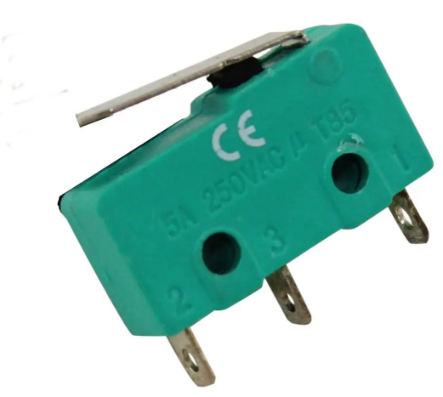
Ovi dijelovi su 3D printani od 3DJake ecoPLA filamenta koji je jeftina ali visokokvalitetna alternativa za mnoge pisače što je i razlog zašto je odabran. Također je čvršći i manje lomljiv od uobičajenih PLA filamenata.
Elektroničke komponente:
Mikroprekidači: Dva minijaturna mikroprekidača s polugom, 66-4011 proizvođača CIRCUIT SPECIALISTS s tri pina (NC, NO, COM). Služe da detekciju pomaka poluge (naprijed i nazad).
Pinovi:
  - COM (Common) – zajednički pin koji se povezuje s izvorom signala (npr. žicom koja ide prema USB encoderu)
  - NO (Normally Open) - kontakt koji je u prekidu kada prekidač nije pritisnut. Kad se prekidač aktivira (pritisne), veza između COM i NO se zatvara i signal prolazi.
  - NC (Normally Closed) – kontakt koji je spojen na COM dok prekidač nije pritisnut. Kad se prekidač pritisne, ova se veza prekida.
Nama je za mjenjač potreban NO pin jer mi aktiviramo promjenu brzine pritiskom prekidača.
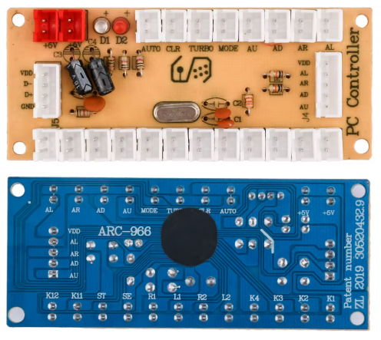
- Zero delay USB encoder: Elektronički modul koji služi za DIY projekte, specifično za izradu vlastitih igračih kontrolera.
Za ovaj projekt korišten je ARC-966 proizvođača SHUANGQU preko AliExpressa. Računalo ga prepoznaje kao standardni igrači kontroler.

Ostale komponente:
- Vijci:
  - Dugi vijci s maticama: M4 i M5, dužine cca. 60mm, korišteni za montažu Fixed Parta na postolje i povezivanje drugih CNC obrađenih dijelova.
  - Kraći vijci: M3 i M4, dužine cca. 40mm, korišteni za montažu Microswitch Supporta i drugih manjih komponenti.
  - Vijak s oprugom: duljine 160mm, djelomično s navojem (na dijelu gdje se šarafi u pomični dio mjenjača), korišten za povratni mehanizam u kombinaciji s oprugom i distancerima (Axis Spacer, Rodend Center).
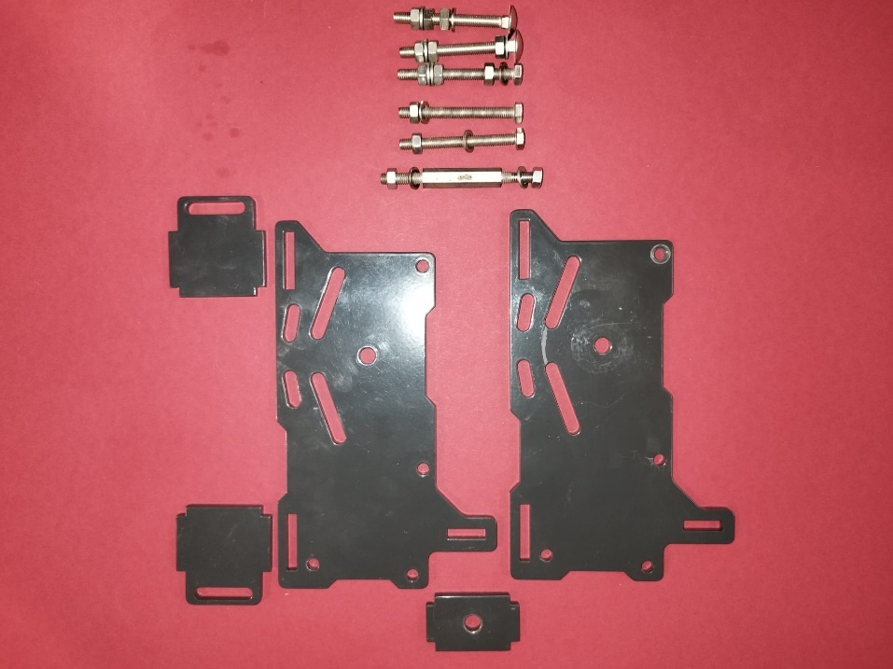
Materijal vijaka je nehrđajući čelik.
- Opruga: dvije kompresijske opruge promjera 10mm, dužine 60mm u neskomprimiranom stanju, s 12 zavojnica, srednje tvrdoće. Korištene za povrat poluge u neutralni položaj. Montirana je uz Spring Support i distancere. 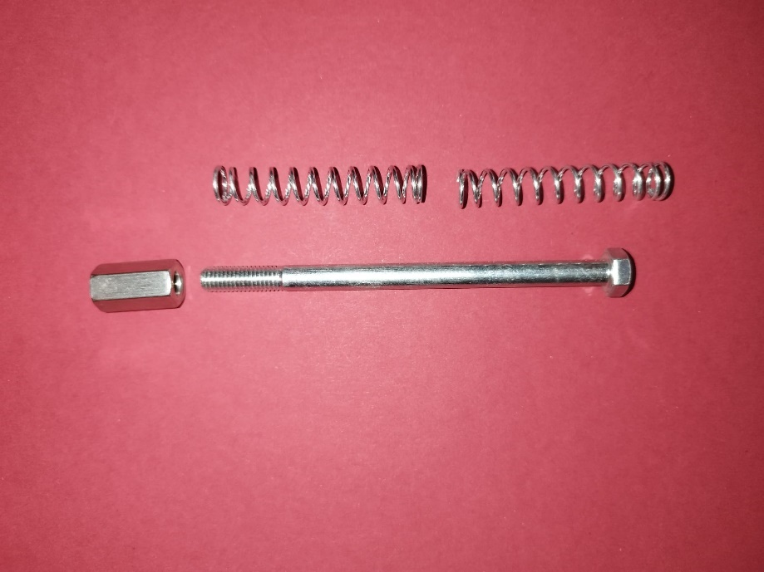

Proces izrade
Proces izrade mjenjača podijeljen je u nekoliko koraka:
- CNC obrada metalnih dijelova: Aluminijski blokovi debljine 5mm obrađeni su na CNC stroju za izradu ključnih dijelova. Debljina od 5mm osigurala je iznimnu čvrstoću i trajnost konstrukcije mjenjača. Korištene su standardne postavke za obradu aluminija, uključujući brzinu rezanja od 1000 okretaja po minuti i sporo pomicanje alata za preciznost. Obrada je trajala oko 4 sata za sve dijelove, a rezultirala je čvrstim komponentama s poliranim površinama kako bi se uklonili oštri rubovi i poboljšala estetika. Nakon obrade su svi dijelovi plastificirani kako bi se još više zaštitili te kako bi bili sigurniji za rukovanje.
- 3D printanje plastičnih dijelova: Za 3D printanje četiri komponente mjenjača korišten je printer Creality Ender 3 V3 SE koristeći 3DJake ecoPLA filament. To je jeftina ali visokokvalitetna alternativa uobičajenim PLA filamentima što je jedan od razloga zašto je i korišten. Također je čvršći i manje lomljiv. Priprema za printanje izvedena je u programu Creality Print V6.0, gdje su postavljeni parametri sloja od 0.2mm i 30% ispune za optimalnu čvrstoću. Printanje je trajalo oko sat i pol. Dijelovi su printani u crnoj boji. Nakon printanja, dijelovi su lagano obrađeni brusnim papirom kako bi se uklonile nepravilnosti. EcoPLA materijal se pokazao dobrim izborom za ove komponente.
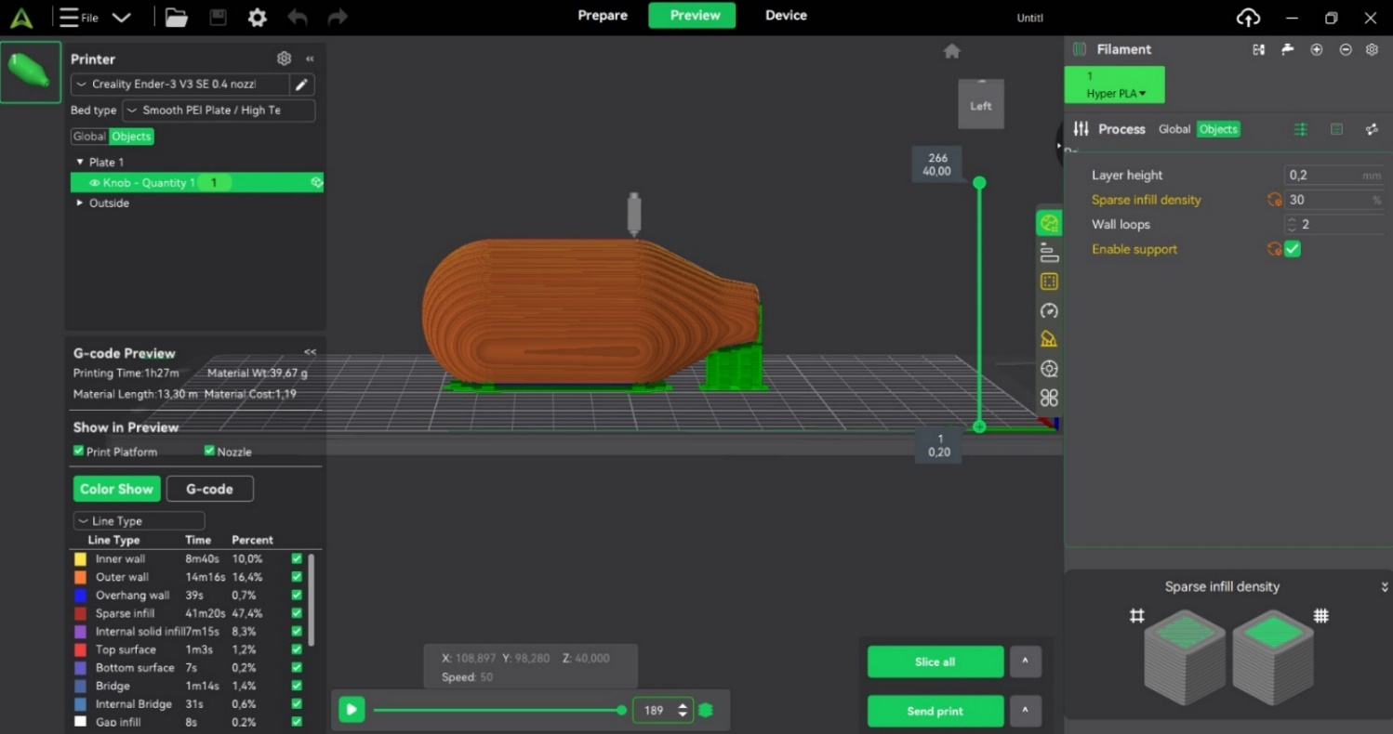
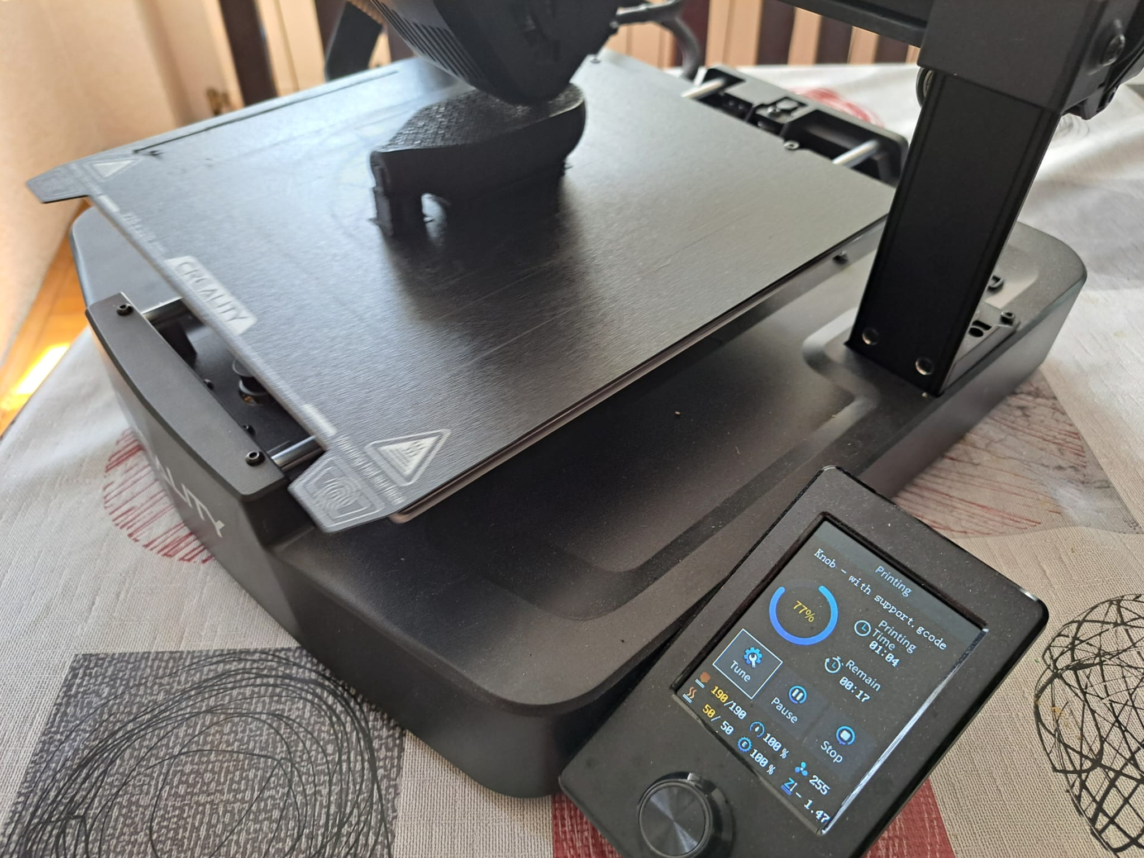

- Montaža elektroničkih komponenti: Minijaturni mikroprekidači 66-4011 su pričvršćeni na 3D printane nosače (Microswitch Supporte) unutar tijela mjenjača pomoću kraćih vijaka. Povezani su na zero delay USB encoder koristeći plave i bijele žice s JST konektorom. Svaki mikroprekidač je spojen na svoj pin encodera. Jedan je na K1 pinu, drugi na K2. Povezivanje je izvedeno pažljivo, plave i bijele žice su zalemljene na mikroprekidače kako se ne bi odspojile usred korištenja. Plave žice su spojene na COM pin mikroprekidača, a bijele na NO.
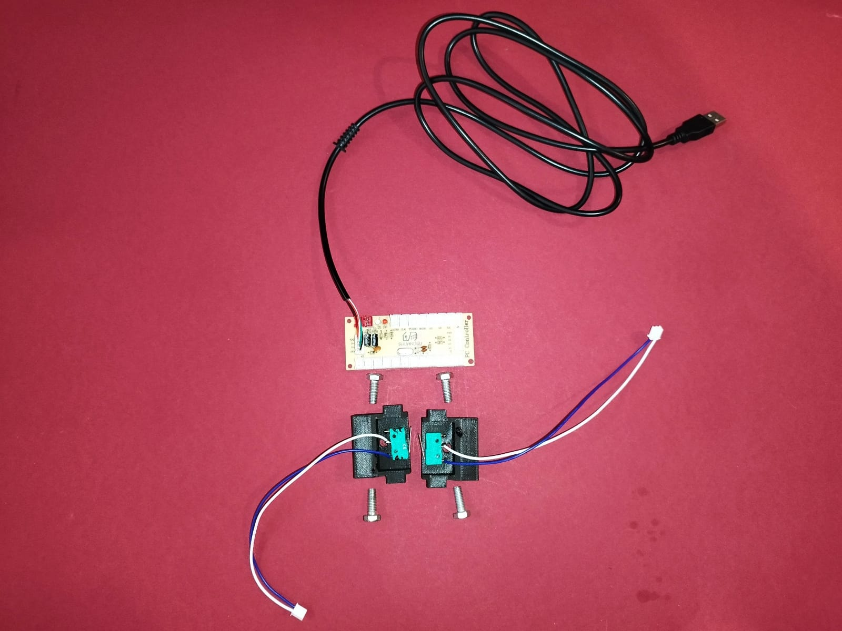

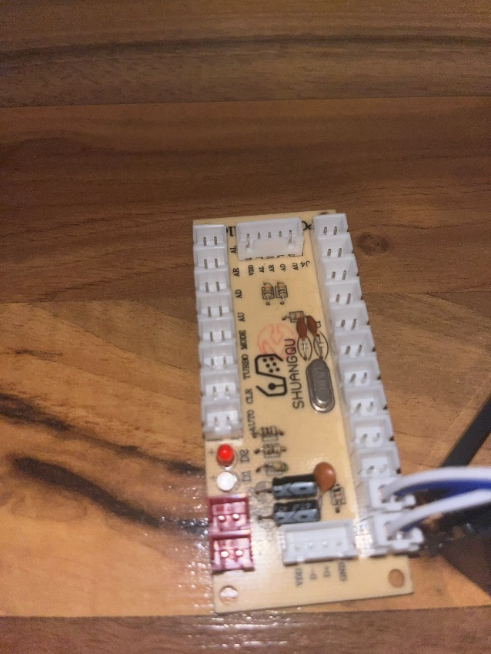
- Sastavljanje mjenjača: Poluga (Mobile Part) je montirana na tijelo mjenjača (Fixed Part) pomoću 3D printanih distancera (Axis Spacer, Rodend Center) i CNC obrađenog stabilizatora osovine (Axis Stabilizer). Kompresijske opruge su montirane na dugački vijak s djelomičnim navojem uz nosač (Spring Support) i distancere kako bi se osigurao povrat poluge u neutralni položaj. Ručica (Knob) je pričvršćena na vrh poluge uz pomoć njenog nosača (Knob Supporta). Cijela konstrukcija pričvršćena je na ravnu bazu da bi se dobila stabilnost pomoću dugih vijaka s maticama i podloški (Fixed Part Washers). Proces sastavljanja trajao je oko 1 sat, a korišteni su standardni alati poput odvijača i ključeva. Gotov mjenjač isproban je ručno kako bi se provjerila glatkoća kretanja same poluge, pravilno aktiviranje mikroprekidača i ispravna tvrdoća opruge.

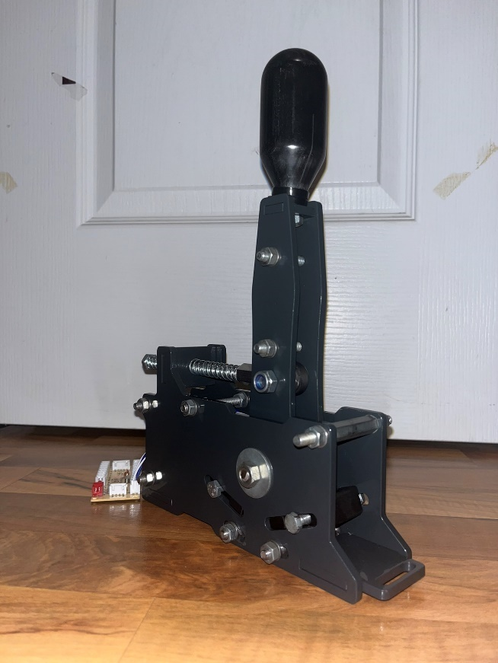
Ukupno je proces izrade cijelog mjenjača trajao oko 7 sati, uključujući obradu, printanje i montažu. Nisu zabilježene veće poteškoće tijekom izrade, osim pronalaska prikladnih vijaka i opruga prikladne tvrdoće. Opruge iz Bauhausa od 10€ su se pokazale enormno lošije od opruga slučajno pronađenih u kineskom dućanu (0.50€).

Testiranje uređaja
Funkcionalnost izrađenog mjenjača se najprije provjerila putem alata dostupnih u Windows operacijskom sustavu. U izborniku Control Panel -> Devices and Printers - > Game Controllers prepoznat je kao standardni HID kontroler. Otvaranjem njegovih svojstava (Properties) moguće je testirati ulaze: pomicanjem poluge naprijed/nazad aktiviraju se Button1 i Button2 (što se direktno odnosi na encoder K1 i K2 pinove). Time se već potvrđuje ispravan rad mikroupravljača i USB encoder modula.
Mjenjač je testiran u igri Richard Burns Rally. U igri je mjenjač postavljen tako da pomicanjem poluge prema vozaču stupanj brzine se povećava za 1 (npr. iz prve u drugu), a pomicanjem poluge od vozača stupanj se smanjuje za 1, što odgovara tipičnim postavkama sekvencijalnog mjenjača u rally automobilima.

Mogućnosti nadogradnje
Izrađeni mjenjač je osmišljen kao jednostavno, funkcionalno i pristupačno za sim racing entuzijaste. Iako trenutna verzija već pruža zadovoljavajuće performanse, definitivno postoje načini nadogradnje koji bi dodatno poboljšale njegovu funkcionalnost, trajnost i prilagodljivost korisniku.
- Zamjena mikroprekidača Hall senzorima
Umjesto klasičnih mikroprekidača mogao bi se ugraditi Hall senzor. Oni detektiraju promjenu magnetskog polja i ne sadrže mehaničke dijelove zbog čega su dugotrajniji i otporniji na habanje. Omogućuju bešumno prepoznavanje pomaka što bi doprinjelo ukupnoj kvaliteti korištenja. Hall senzor bi u teoriji mogao i pretvoriti mjenjač u kombinaciju ručne kočnice i sekvencijalnog mjenjača.
- Dodavanje H-obrazca
Projekt bi se mogao proširiti na izradu H-mjenjača koji podržava i sekvencijalni način rada. Time bi uređaj bio univerzalan i korisniji za veći broj simulacija što bi ga činilo poželjnim većem broju ljudi.
- Integracija LED indikatora
Dodavanje LED indikatora koji signaliziraju količinu okretaja motora (ili status uređaja) može poboljšati korisničko iskustvo, osobito u tamnijim okolinama. Indikatori se mogu povezati s USB kontrolerom ili dodatnim mikrokontrolerom poput Arduina Nano. Korištenjem sedam-segmentnog displeja bi dodatno proširili funkcionalnost pokazivanjem trenutne brzine.
- Kompatibilnost s konzolama
Ovaj mjenjač trenutno nije kompatibilan s konzolama poput Playstationa 4, zato što konzole imaju drugačiji način čitanja signala s kontrolera. Primjerice, Playstation 4 koristi specijalnu autentikacijsku sekvencu za svoje DualShock 4 kontrolere koju USB encoder ne može emulirati.
- Korištenje naprednijih materijala
Umjesto ecoPLA filamenta mogli su se koristiti ABS, PETG ili neki karbonski ojačani filamenti, koji pružaju veću otpornost i trajnost. Kod CNC dijelova mogla se koristiti tvrđa aluminijska legura ili možda čak i čelik za kritične dijelove. To bi rezultiralo u praktički neuništivom proizvodu ali bi se odražavalo na cijenu.
- Dodavanje hidrauličkog otpora
Za realističniji osječaj pomaka poluge može se koristiti mehanizam s hidrauličkim prigušivačem koji bi dodatno simulirao otpor sličan onom u pravim sekvencijalnim mjenjačima.
- Dodavanje magneta za povrat i osjećaj „klika“
Ugradnja malih magneta na način da stvaraju povratni otpor i „klik“ osjećaj pri promjeni brzina je najlakša nadogradnja na trenutni projekt, a rezultirala bi u puno boljem proizvodu. Takav sustav se često koristi u skupljim, komercijalnim mjenjačima jer pruža ugodniji, čvršći i precizniji osjećaj pri promjeni brzina.

Usporedba s komercijalnim proizvodima
Ime mjenjača | Kompatibilnost | Povratni mehanizam | Senzor detekcije | Materijal | Cijena
USB sekvencijalni mjenjač | PC | Opružni | Mikroprekidač | Plastificirani aluminij, ecoPLA, čelik | < 40 €
Fanatec ClubSport Shifter SQ | PC, XBOX, PS4 | Mehanički + opružni | Mikroprekidač | Čelik, aluminij | 270 €
Heusinkveld MagShift | PC | Magnetski | Opto-elektronički senzori | Aluminij, nehrđajući čelik | 460 €

Iz tablice možemo vidjeti da je ovaj projekt rezultirao u daleko najjeftinijem rješenju. Fanatec ClubSport mjenjač nudi i H-mjenjač i sekvencijalni mod u jednom mjenjaču dok DIY izvedba i Heusinkveldov MagShift nude isključivo sekvencijalni mod. Ovaj projekt, bez obzira na daleko bolju izvedbu i kvalitetu skupih mjenjača poput MagShifta, nudi odličan ulaz u svijet sekvencijalnih mjenjača. Uz navedene nadogradnje, projekt se može dovesti do razine vrlo skupocjenih mjenjača.

Zaključak
Završetkom ovog projekta stečeno je vrijedno iskustvo iz područja dizajna, obrade materijala, 3D printanja i osnovne elektronike. Tijekom rada razvijene su praktične vještine kao što su samostalno projektiranje u Tinkercadu, CNC obrada aluminija, rad s mikroprekidačima i spajanje jednostavne elektroničkog sklopa. Osim tehničkih vještina, projekt je potaknuo i sposobnost rješavanja problema te snalažljivost pri izboru materijala i komponenti.
Iako je projekt u konačnici uspješno dovršen, postoji nekoliko područja koja bi se u budućnosti mogla poboljšati. Korištenje naprednijih materijala (poput karbonski ojačanih filamenata ili aluminija višeg ranga), preciznija i čvršća montaža mikroprekidača te implementacija magnetskog otpora ili Hall senzora znatno bi unaprijedili doživljaj korištenja. Također bi se mogla razviti verzija kompatibilna s konzolama, čime bi se znatno proširio krug korisnika.
Projekt pokazuje da je moguće izraditi funkcionalan, robustan i vizualno privlačan USB sekvencijalni mjenjač s vrlo ograničenim budžetom. S obzirom na jednostavnost izvedbe i nisku cijenu, ovaj projekt ima potencijal postati temelj za komercijalni DIY kit za sim racing entuzijaste koji žele realističan mjenjač bez velikih ulaganja.

Literatura
  - Circuit Specialists. 66-4011 – Miniature Lever Switch – Datasheet. URL: https://www.circuitspecialists.com/images/66-4011%20specs.pdf (pristupljeno: 20. 4. 2025.)
  - Circuit Specialists. 66-4011 Lever Switch. URL: https://www.circuitspecialists.com/66-4011 (pristupljeno: 20. 4. 2025.)
  - SHUANGQU. ARC-966 Zero Delay USB Encoder. URL: https://ae01.alicdn.com/kf/S28bda63768e042a8a84d2cbdabecf43dl.jpg (pristupljeno: 20. 4. 2025.)
  - AvtoTachki. Sekvencijalni mjenjač: što je i kako radi? URL: https://hr.avtotachki.com/chto-takoe-sekvental-naya-korobka-peredach-v-avtomobile-i-kak-ona-rabotaet/ (pristupljeno: 20. 4. 2025.)
  - HowStuffWorks. Sequential Gearbox Explained. URL: https://auto.howstuffworks.com/sequential-gearbox.htm (pristupljeno: 20. 4. 2025.)
  - AnyLoad. What is a Load Cell? URL: https://www.anyload.com/what-is-a-load-cell/ (pristupljeno: 20. 4. 2025.)
  - SimRacingSetup. Ultimate Sim Racing Wheel Comparison. URL: https://simracingsetup.com/product-guides/ultimate-sim-racing-wheel-comparison/ (pristupljeno: 20. 4. 2025.)
  - Logitech. G29 Driving Force Racing Wheel. URL: https://www.logitechg.com/en-us/products/driving/driving-force-racing-wheel.html (pristupljeno: 20. 4. 2025.)
  - StackOverflow. Testiranje USB HID kontrolera na PS4. URL: https://stackoverflow.com/questions/71565492/how-can-i-test-if-my-custom-usb-hid-controller-works-in-ps4-without-a-console (pristupljeno: 20. 4. 2025.)

